**Hướng dẫn cách tối ưu game BNS**

1. Tải file mod tối ưu hệ thống:

* Đối với phiên bản 32 bit: <https://bnsvn.github.io/mod/optimal/xml.dat>
* Đối với phiên bản 64 bit (khuyên dùng): <https://bnsvn.github.io/mod/optimal/xml64.dat>
* Chép 2 file này đè vào thư mục **service\contents\Local\GARENA\data**
* **Login, vào setting – Hình ảnh – Nâng cao, tích vào ô “Chế độ tối ưu” và khởi động lại game.**

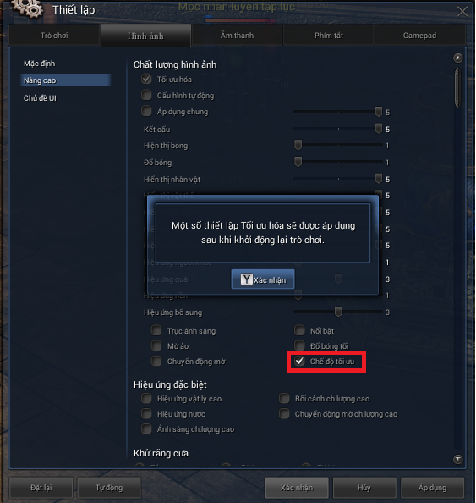

1. Bật chế độ Ultimate Performance cho máy tinh

* Chuột phải vào Start (ô cửa sổ Windows) chọn Windows PowerShell (Admin)

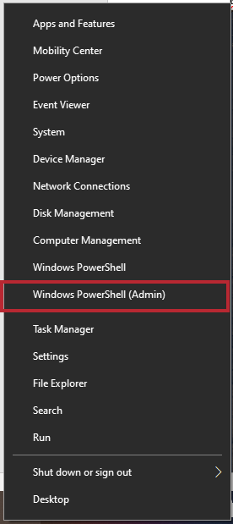

* Thực hiện dán câu lệnh **powercfg -duplicatescheme e9a42b02-d5df-448d-aa00-03f14749eb61 vào và nhấn enter.** 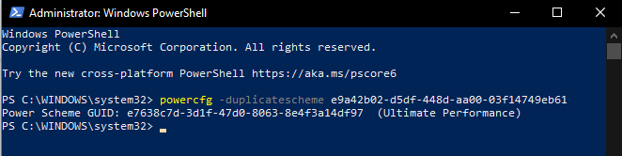
* Tìm kiếm từ khóa **Choose a power plan**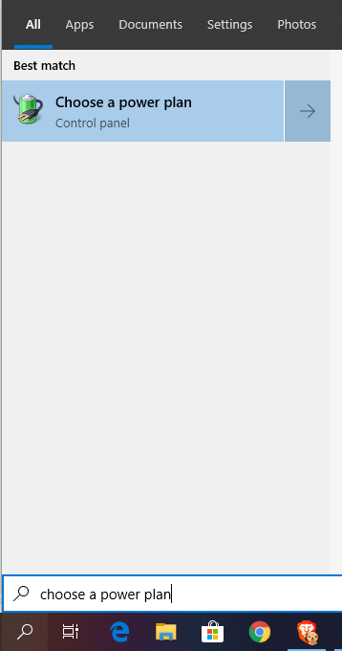
* Chuyển qua chế độ Ultimate Performance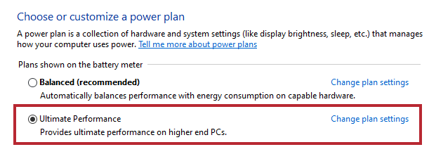

1. Thực hiện Set Priority cho game

* Khởi động game BNS
* Mở Task Manager, chọn tab Detail
* Chuột phải vào Client (game BNS) – Set Priority – chọn Real Time